**Zgłaszam się na plener fotograficzny**

Prosimy wypełnić ten wniosek, podpisać i wysłać na adres: [sekretariat@ckcedynia.pl](mailto:sekretariat@ckcedynia.pl)

imię i nazwisko …………………………………………………………………...

adres ……………………………………………………………………………...

telefon ……………………………………………………………………………

E-mail …………………………………………………………………………….

|  |
| --- |
|  |

posiłki wegetariańskie (proszę zaznaczyć) TAK

|  |
| --- |
|  |

NIE

data i podpis …………………………………………..

**Regulamin**

Kategoria wiekowa uczestników warsztatów mieszczą się w przedziale od 15-100 lat.

Ilość miejsc ograniczona.

Uczestnik/uczestniczka musi mieszkać na terenie Euroregionu Pomerania.

Dziękujemy za zainteresowanie i prosimy o szybką informację, jeśli ktoś musi anulować udział w plenerze. Dołożymy wszelkich starań, aby znaleźć zastępstwo. Dokonując niniejszej rejestracji uczestnik/uczestniczka podpisuje akceptację tych warunków.

Zgoda na przetwarzanie danych osobowych

Zgodnie z ustawą z dnia 29 sierpnia 1997 r. o ochronie danych osobowych ( Dz.U. z 2016 poz.922) oraz ustawą z dnia 21 listopada 2008 r. o pracownikach samorządowych (Dz.U. z 2016r., poz.902) wyrażam zgodę na przetwarzanie moich danych osobowych przez dyrektora Cedyńskiego Ośrodka Kultury i Sportu z siedzibą plac Wolności 4, 74-520 Cedynia, w celu przeprowadzenia jednorazowego pleneru fotograficznego.

Spełnienie obowiązku informacyjnego

Zgodnie z art. 24 ust. 1 ustawy z dnia 29 sierpnia 1997 r. o ochronie danych osobowych (tekst jednolity: Dz.U. z 2002 r. nr 101, poz. 926 ze zm.) informuję, iż: - administratorem Pani/Pana danych osobowych jest dyrektor Cedyńskiego Ośrodka Kultury i Sportu z siedzibą plac Wolności 4, 74-520 Cedynia; - Pani/Pana dane osobowe przetwarzane będą w celu jednorazowego pleneru fotograficznego i nie będą udostępniane innym odbiorcom; - posiada Pani/Pan prawo dostępu do treści swoich danych oraz ich poprawiania; - podanie danych osobowych jest dobrowolne, jednak niezbędne do procesu rekrutacji na plener fotograficzny.

W przypadku pytań związanych z serią warsztatów można skontaktować się z:

Agnieszka Lipińska, tel. 91-41-44-131, [sekretariat@ckcedynia.pl](mailto:sekretariat@ckcedynia.pl)

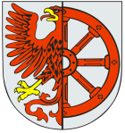Gmina Cedynia Bad Freienwalde 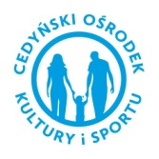

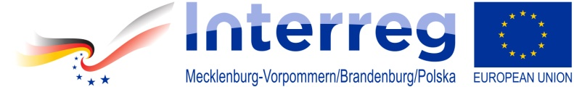 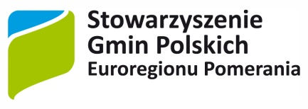 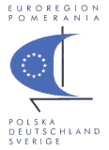

Projekt jest dofinansowany przez Unię Europejską ze środków Europejskiego Funduszu Rozwoju Regionalnego oraz budżetu państwa (Fundusz Małych Projektów w ramach Programu Współpracy Interreg V A Meklemburgia-Pomorze Przednie /Brandenburgia /Polska w Euroregionie Pomerania)